«Московский физико-технический институт (государственный университет)»

федеральное государственное автономное образовательное учреждение

высшего образования

О природе чёточной молнии

Ю.Р. Аланакян, Д.А. Буланкин, В.Г. Певгов, Л.В. Смирнов, А.А. Цветков

Июль 2018

# Экспериментальная установка

Устройство, на котором изучались процессы образования плазмои- дов, реализовано на основе цилиндрического плазмохимического ре- актора подобного устройству, описанному в патенте RU 2448768. В реакторе (рис.1) формирование потока происходит в вихревой ци- линдрической камере, согласованной с цилиндрической газоразряд- ной камерой, в которой зажигается тлеющий газовый разряд через пленку проводящей жидкости.

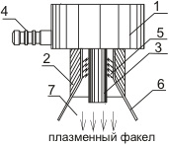

Рис. 1: Схема установки

В схеме плазмохимического реактора, представленной на Фиг.1, позиции пронумерованы следующим образом:

* 1. камера формирования пленочного потока жидкости,
  2. внешний электрод,
  3. центральный электрод,
  4. штуцер ввода воды,
  5. область горения разряда,
  6. пленочный поток воды,
  7. поток рекомбинирующей плазмы.

В одном из вариантов технического исполнения предлагаемое устрой- ство реализовано на основе цилиндрического плазмохимического ре- актора подобного устройству, описанному в патенте RU 2448768, в котором формирование потока происходит в вихревой цилиндриче- ской камере, согласованной с цилиндрической газоразрядной каме- рой, в которой зажигается тлеющий газовый разряд через пленку проводящей жидкости. Через пленку диэлектрической жидкости при этом невозможно зажигание устойчивого тлеющего разряда.

Поток воды подает тангенциально в камеру формирования пле- ночного потока жидкости 1. В камере формирования при этом обра- зуется тороидальный вихрь. Для этой цели камера изготавливается согласно патенту RU 79384. После формирователя пленочного по- тока вода движется по спирали, покрывая внутреннюю поверхность внешнего цилиндра – внешнего электрода 2. Электрод 3 предназна- чен для зажигания тлеющего разряда. При этом создаются условия для реализации электрического разряда с высокими вкладами энер- гии, что описано в патенте RU 2448768.

Обрабатываемая вода подается через входной штуцер – 4. Между внешним 2 и внутренним 3 электродами зажигается плазма в элек- троразрядном промежутке 5. Плазма заполняет коаксиальный про- межуток между электродами.

Плазменный факел 7, выходящий из зоны разряда на расстояние до 5 см., позволяет проследить эволюцию плазмойдов во времени.

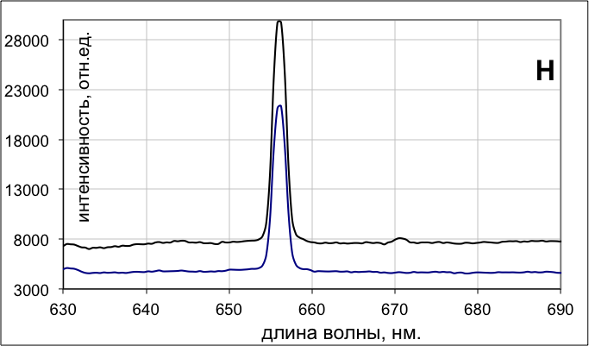

Рис. 2: Спектр свечения плазменного факела

На рис.2 приведен спектр свечения плазменного факела в обла- сти основной линии свечения серии Бальмера. Спектры снимались на спектрометре Maya 2000 Pro с использованием ввода сигнала в спектрометр по оптическому волокну, входной конец которого пози- ционировался вблизи плазменного факела.

Появление плазмойдов можно наблюдать с помощью камеры с функцией высокоскоростной съемки. На рис.3-5 представлены фо- тографии наблюдаемого явления.

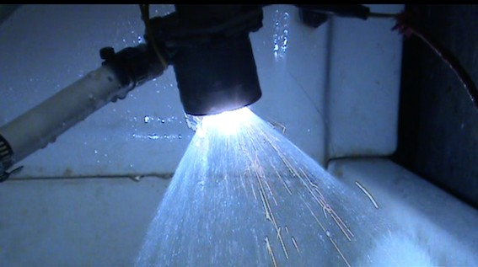

Рис. 3: Съемка в обычном режиме

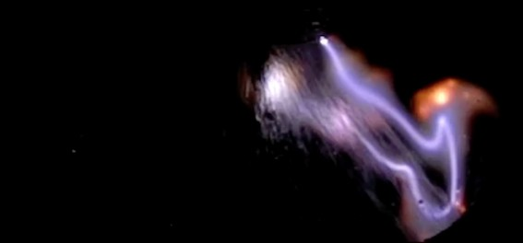

Рис. 4: Съемка в высокоскоростном режиме. Характерный светящий- ся объект над плазменной "петлёй"

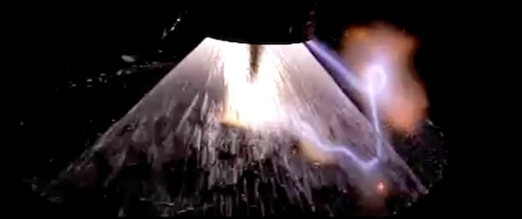

Рис. 5: Зарождение плазмойда в нижней части фотографии

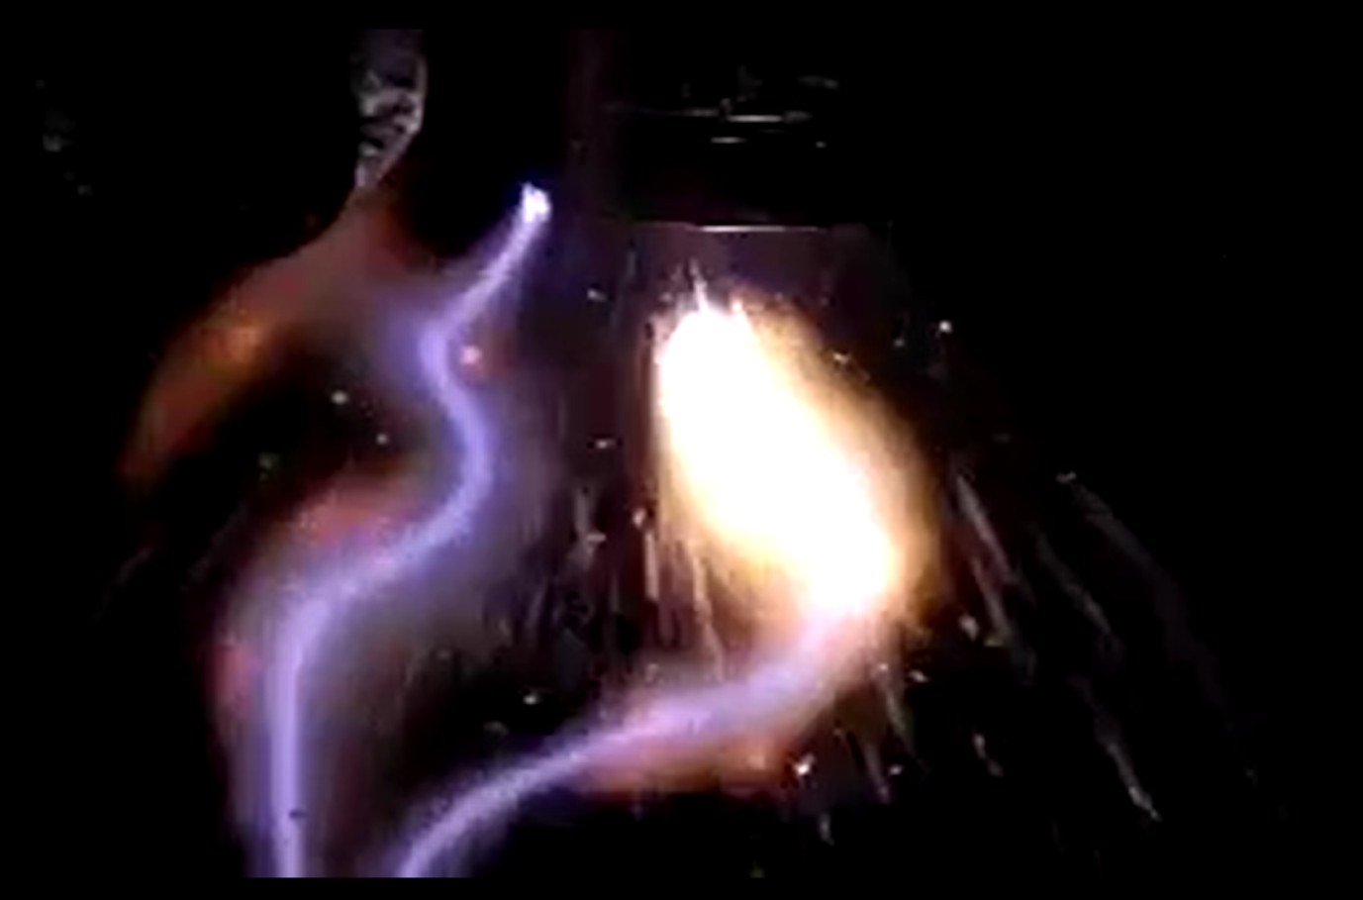

Рис. 6: Прохождение электрического разряда через воду и образова- ние исследуемых объектов



Рис. 7: Образовавшиеся плазмойды вне воды, и в отсутствие разряда

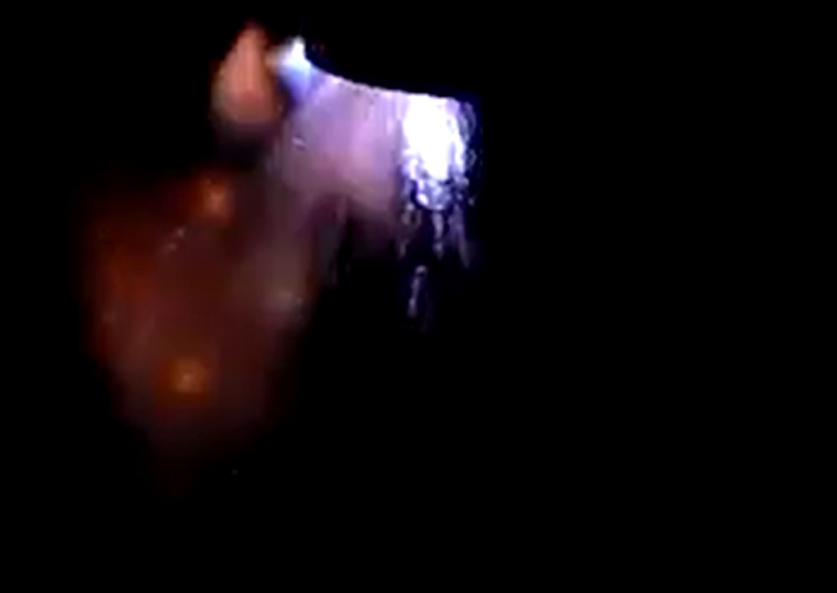

Рис. 8: Отчетливо видны три вылетевших из воды образования

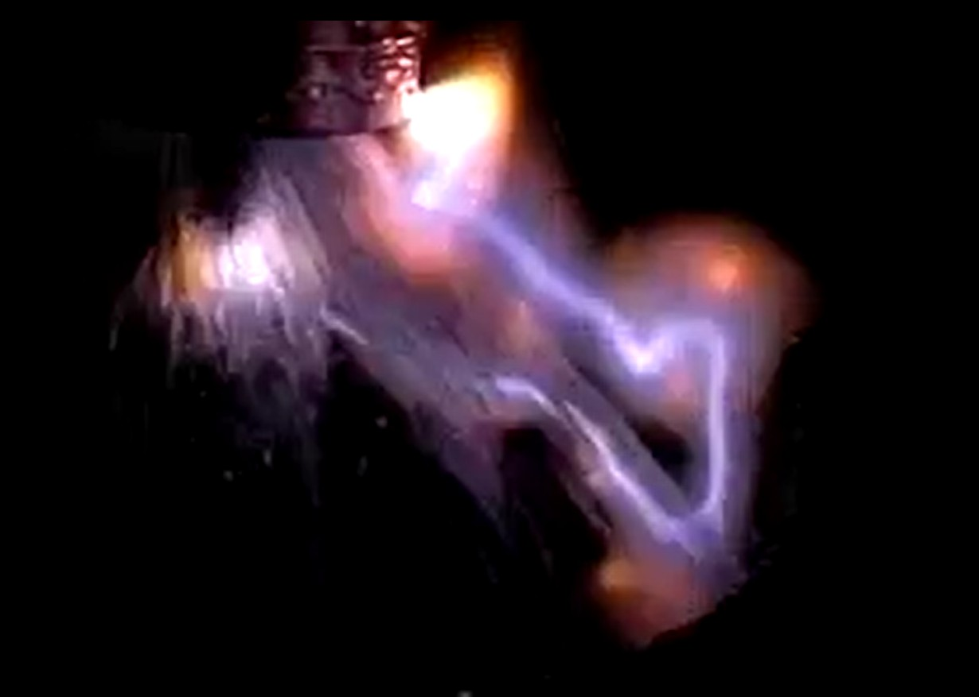

Рис. 9: Сильный разряд порождает множество образований



Рис. 10: Плазмойды, образованные разрядом на предыдущем фото

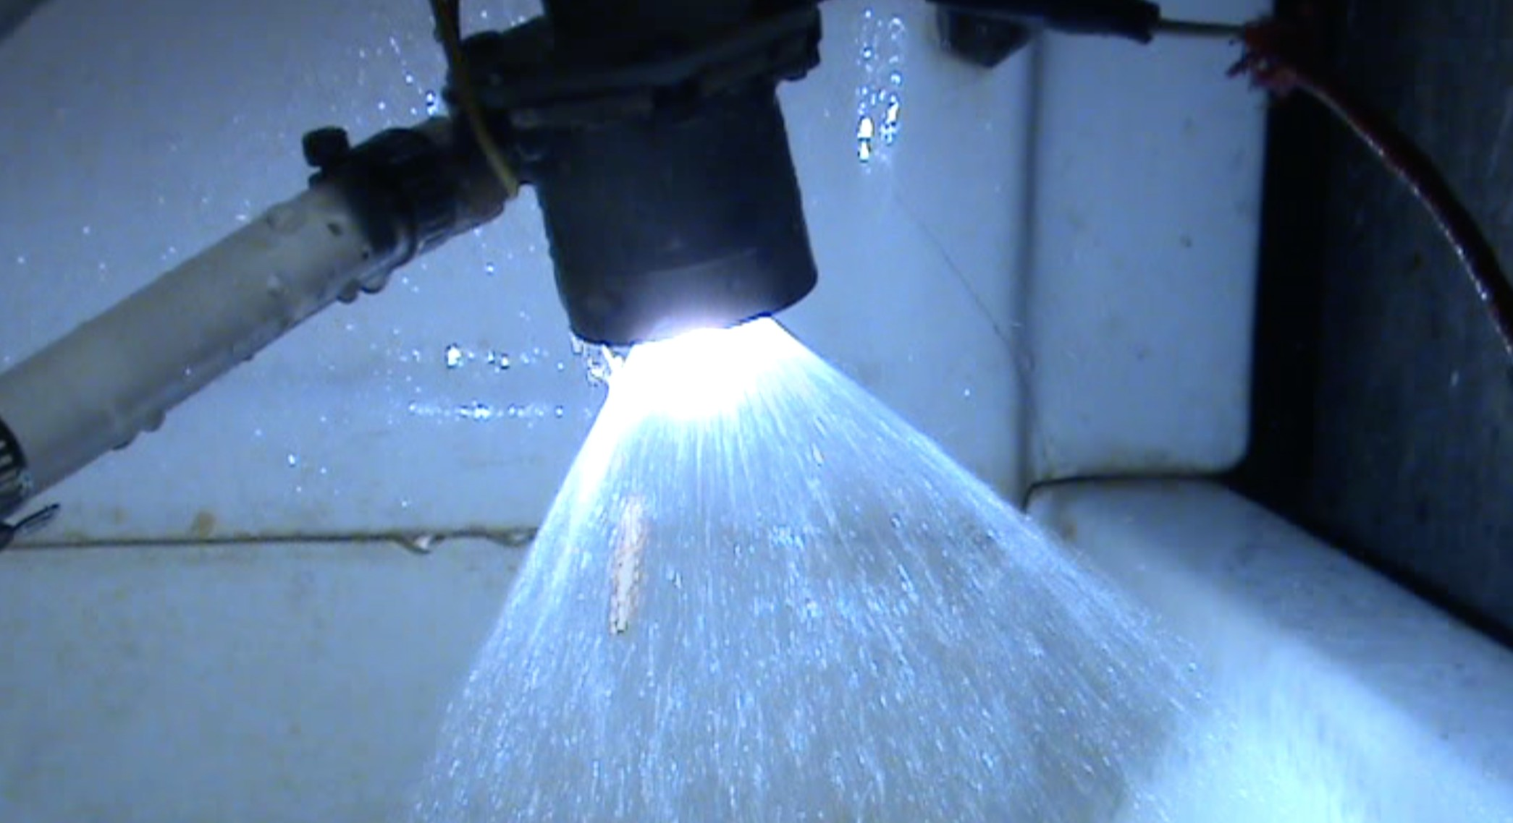

Рис. 11: Процесс образование плазмойда

# Аннотация

При электрическом разряде в водной среде в атмосферном возду- хе образовались светящиеся шары. Иногда шары взрывались. Спек- троскопические исследования показали наличие в шаре атомарного водорода. Очевидно, что шары представляют собой диффузно горя- щий водородный сгусток. Полагаем, что чёточная молния - это такие же диффузно горящие водородные образования.

При электрическом разряде в водной среде неоднократно наблю- дали (см., например, [1-3]) следующее явление. В атмосферном воз- духе возникали светящиеся объекты шаровидной формы. "Время жизни"этих объектов зависит от радиуса шара и может достигать нескольких секунд. Например, в работе [1], произведя подводный взрыв инициировали удар молнии на водяной фонтан. После раз- ряда молнии в воздухе образовалась цепь светящихся шаров, т. е. возникла чёточная молния. Радиус шара около десяти сантиметров, "время жизни одна секунда. В работе [2] указано, что шар, получен- ный в лаборатории, при столкновении с препятствием взрывается. В результате настоящей работы установлена природа светящегося объекта. Это диффузное горение водорода, содержащегося в шаре. Химическая реакция горения протекает в узком сферическом слое.

Кислород поступает сюда из окружающего воздуха диффузионным путем. Теории диффузно горящего шара посвящена работа [6], в ко- торой показано, что в случае, когда в центральной части шара плот- ность горячего вещества достаточно велика, горящий шар вначале расширяется. Затем устанавливается квазистационарное состояние, при котором поверхность горящего шара движется медленно по срав- нению с диффузионными скоростями водорода и кислорода. При ме- ханическом воздействии на шар может образоваться гремучая смесь: реакция горения принимает взрывной характер.

Горение водорода - это цепная реакция, брутто-уравнение кото- рой можно записать в виде:

H + 3 H2 + O2 = 3 H + 2 H2O + 2 Q*,* (1)

где Q = 282 103Дж/моль воды.

*·*

Энергия выделяется в основном в процессе рекомбинации H+H = H2. При этом молекулы водорода разлетаются во все стороны от то- чек поверхности сферы. Таким образом, возникает поток импульса от поверхности горения. Во внутренней области шара давление га- за оказывается больше, чем во внешней области. Это способствует сохранению шарообразной формы объекта.

В статье [6] показано, что в центре шара при квазистационар- ном горении содержится около 7% водорода (независимо от радиуса шара). При этом учитывая, что вдали от области горения в возду- хе имеется 20% кислорода и предполагается, что происходит полное сгорание, т. е. концентрация водорода и кислорода на поверхности шара нулевые.

При сближении двух шаров, область между шарами оказывается обедненной кислородом. Это означает, что реакция горения в этой области происходит с меньшей эффективностью. Следовательно, во- дород проникает в пространство между шарами. В результате объ- екты сливаются: образуется один шар большого радиуса.

Теперь обсудим вопрос о том, как происходит разделение водоро- да и кислорода при электрическом разряде в водной среде.

Разделение тяжелых и легких частиц при электрическом разряде впервые наблюдал Капица [7]. При разряде в аргоновом газе, содер-

жащем примесь дейтерия, он обнаружил, что в области разряда в плазменном шнуре сосредотачиваются только молекулы дейтерия. Теория этого явления изложена в работе [8]. Дело в следующем. Плазменный сгусток, образующийся в области разряда, находится в динамическом равновесии с окружающим газом: поток ионов из плазмы равен потоку нейтральных молекул, влетающих в плазму из окружающей среды. В граничной области плазмы всегда возникает амбиполярное электрическое поле, которое удерживает электроны и ускоряет ионы. Т. е. "следит"за тем, чтобы плазма оставалась "ква- зинейтральной". Тяжелый молекулы, влетающие в плазму, движут- ся медленнее, ионизуются в области большого амбиполярного поля и выбрасываются из плазмы. Для процесса "самоочищения"плазмы от тяжелых частиц требуется определенное время. Поэтому при крат- ковременном (...) разряде этот эффект не наблюдается. Образование сгустков водорода при разряде молнии в водной среде теоретиче- ски рассмотрено в работах [9, 10], где показано, что токовый канал молнии неустойчив. Он разбивается на равноудаленные шаровые об- разования. Экспериментальным подтверждением того, что чёточная молния это диффузно горящие водородные шары могло бы служить обнаружение атомарного водорода при наблюдении чёточной мол- нии.

Полагаем, что диффузно горящие водородные шары могут обра- зоваться при разряде не только в водной среде, но и в других веще- ствах, содержащих водород. Например, в работе Слюсарева [11] све- тящиеся объекты в воздухе возникали при электрических разрядах в древесине. Очевидцы опытов Теслы сообщали, что при высокоча- стотном разряде в катушке возникали светящиеся шарики, разбега- ющиеся из области разряда.

Заметим, что многие авторы, полученные ими светящиеся объек- ты, называют шаровыми молниями. Полагаем, что природа рассмот- ренного нами объекта существенно отличается от природы шаровой молнии.Например, по наблюдениям очевидцев (см., например, [5]) шаровая молния может совершать необычные перемещения и силь- но воздействовать на работы электрических приборов. Возможно, шаровая молния это кольцевой вихрь в атмосферном воздухе, ко-

торый способен автономно перемещаться в пространстве. В вихре сосредоточено самолокализованное высокочастотное электромагнит- ное поле, под действием которого ионизуется окружающий воздух. Структура такой модели шаровой молнии и возможность её образо- вания обсуждается в работах [12-14].

# Литература

* 1. G.A. Young NOLTR 61-43 Naval Surface Weapons Center. 1962
  2. П.И. Голубничий, В.М. Громенко, Ю.М. Крутов, Шаровая мол- ния. Сб. тезисов докладов ИВТАН. Москва 1991 стр. 73
  3. А.И. Егоров, С.И. Степанов, Г.Д. Шабалов УФН т.174, с. 107. 2004
  4. И.П. Стаханов. О физической природе шаровой молнии. Науч- ный мир. Москва 1996

5. Б.М. Смирнов УФН т.116 с.731. 1975

6. Ю.Р. Аланакян ДАН 415 36, 2007 7. П.Л. Капица ЖЭТФ 57, 1801, 1969

8. Ю.Р. Аланакян Письма ЖЭТФ 31, 518, 1980 9. Ю.Р. Аланакян ДАН 425, 328, 2009

1. Y.R. Alanakyan Phys. Plasmas 20.082106, 2013
2. Н.М. Слюсарев. Шаровая молния. Сб. тезисов докладов. ИВТАН Москва 1990
3. Y.R. Alanakyan Phys. Plasmas 23.054501, 2016
4. Y.R. Alanakyan Phys. Plasmas 24.044502, 2017
5. Ю.Р. Аланакян. Шаровая молния - кольцевой вихрь с электро- магнитной начинкой. МФТИ. Москва 2017